Slovenská technická univerzita v Bratislave  
Fakulta informatiky a informačných technológii

Patrik Fejda

# Interaktívna hra Snake

Kontrolný bod číslo 2

Semestrálna práca  
FejdaP_bod2.pdf

Dátum odovzdania: 21.3.2021

**Základy tvorby interaktívnych aplikácií**

Cvičiaci: Ing. Vladimír Kunštár  
Cvičenia: Štvrtok 16:00 – 17:50

**Obsah**

Interaktívna hra Snake 1

1. Úvod 3

2. Opis hry „Snake“ 4

2.1. Podstata hry 4

2.2. Cieľ hry 4

2.3. Ovládanie hry 4

2.4. Levely náročnosti 4

3. Návrh podstránok 5

3.1. Úvodná stránka 5

3.2. Nastavenia 6

3.3. Single player mód herné pole 8

3.4. Multi player mód herné pole 9

3.5. Znázornenie nepriechodných stien (L2, L3) 10

3.6. Obrazovka smrti 11

4. Opis objektov 12

4.1. Class „snake“ 12

4.2. Class „jedlo“ 12

4.3. Class „stena“ 13

5. Grafické a zvukové prvky 14

5.1. Grafické prvky 14

5.2. Zvukové prvky 16

## Úvod

Tento dokument obsahuje základné informácie o semestrálmom projekte z predmetu Základy interaktívnych aplikácií. Cieľom projektu je vytvoriť jednoduchú interaktívnu hru obsauhujúcu text, obraz a zvuk, pričom bude užívateľom ovládaná cez klávesnicu a/alebo myš.

Dokument je základná špecifikácia k hre Snake, ktorá bude implementovaná v HTML5 Canvas a JavaScripte, bez použitia herných knižníc a framework-ov.

V dokumente je podrobne charakterizovaný opis cieľov a podstaty fungovania hry, návrh ovládania hry zo strany užívateľa, grafický návrh obrazoviek hry a ich vysvetľujúci popis, OOP popis objektov v hre.

## Opis hry „Snake“

### Podstata hry

Hráč je v hre reprezentovaný ako hadík - snake. Pohybuje sa po hernom poli (canvase) hore, dole, doprava a doľava. Snaží sa zjesť jedlo, ktoré je náhodne rozmiestňované po hernom poli. Po každom zjedení jedla sa dĺžka hadíka zväčší o jeden diel a zvýši sa skóre. Hra sa končí, keď sa hlava hada dotkne akejkoľvek inej časti hada – lebo had „zje sám seba“.

Hra bude obsahovať aj možnosť hrania pre 2 hráčov – tzv. multi player. Podstata hry ostáva rovnaká. Obaja hráči hrajú spolu – teda snažia sa spolupracovať. Ak sa had 1 dotkne hada 2, had 2 dotkne hada 1 alebo had sa dotkne hlavou sám seba, tak hra končí.

### Cieľ hry

Cieľom hry je získať čo najvyššie bodové skóre, vyhýbať sa „zjedeniu samého seba“ alebo iným prekážkam a „jesť jedlo“ - čo sa v konečnom dôsledku prejaví vo vysokom skóre.

Hra v podstate koniec nemá, hra končí vždy smrťou hráča.

### Ovládanie hry

Spôsob ovládania sa líši v závislosti od herného módu – single player alebo multi player. Pri hernom móde single player bude hráč ovládať hada pomocou šípok (hore, dole, vpravo, vľavo).

Pri hernom móde multi player bude hráč 1 ovládať hada 1 pomocou šipok (hore, dole, vpravo, vľavo) a hráč 2 ovládať hada 2 pomocou písmen ASWD (W = hore, S = dole, D = vpravo, A = vľavo).

Navigovanie v menu a nastaveniach bude možné myškou.

### Levely náročnosti

Hra bude obsahovať 3 levely náročnosti. Hráč o prechode do ďalšieho levelu informovaný nebude, bude ale schopný všimnúť si zmeny v hre, ktorých cieľom je zvýšenie náročnosti. Prechod do ďalšieho levelu bude presne naviazaný na získanie určitého počtu bodov (skóre). Napríklad Level 2 – 15 bodov, Level 3 – 25 bodov.

**Level 1 (L1)** **„EASY“** – V L1 je hra bez nástrah. Steny herného pola sú prechodné.

**Level 2 (L2)** **„MEDIUM“** – V L2 sa začne had pohybovať rýchlejšie (cca 1.4-násobok rýchlosti oproti L1) a steny ohraničujúce herné pole sa tzv. „stanú neprechodnými“ – dotyk steny bude znamenať smrť.

**Level 3 (L3) „HARD“** – V L3 sa zače had pohybovať ešte rýchlejšie (cca 1.9-násobok rýchlosti oproti L1) a steny ohraničujúce herné pole ostávajú „neprechodné“ – dotyk steny bude znamenať smrť a každých 15 sekúnd sa na hracom poli na náhodnej pozicíí objaví „jed“ – dotyk s jedom bude znamenať smrť.

## Návrh podstránok

### Úvodná stránka

Na úvodnej stránke bude možnosť výberu medzi herným módom single player a multi player, a tlačítko na vstup do nastavení.

### Nastavenia

V nastaveniach bude možnosť vypnúť a zapnút hudbu a zvuky hry. Vypnutá hudba a zvuk budú zobrazené ikonkou a farbou.

### Single player mód herné pole

Herné pole pozostáva z tmavého pozadia, v spodnej časti je počítadlo skóre. V strede sa nachádza herné pole a v ňom snake (hráč) a potrava (čierny štvorec). Hlava snaka je farebne odlíšená.

### Multi player mód herné pole

### 

Obrazovka v hernom móde multi player je rovnaká, s jediným rozdielom, že v hracom poli sa nachádza aj snake 2 a dve potravy.

### Znázornenie nepriechodných stien (L2, L3)

Pri prepnutí hry do levelu 2 steny herného pola zmenia farbu – farebne evokujú nebezpečenstvo smrti.

### Obrazovka smrti

Po smrti sa zobrazí obrazovka so znakom smrtky a získané skóre.

## Opis objektov

### Class „snake“

Snake je reprezentovaný ako pás kociek. Je ovládateľný na základe užívateľského vstupu z klávesnice. Je možné pohybovať ním hore, dole, doprava a doľava. Tento atribút bude reprezentovaný ako 2 číselné premenné, ktoré budú vyjadrovať o koľko pixelov sa má snake posunúť po osi X a Y za určitý čas. Snake má atribút dĺžka – meniteľný atribút na základe počtu „zjedeného jedla.“

Telo hada bude vykresľované ako {dĺžka_hada} posledných buniek po ktorých prešla hlava.

|  |  |  |
| --- | --- | --- |
| Atribút | Typ | Opis |
| Pohyb po osi X / čas | Číslo (kladné aj záporné, aj nula) | Pri pohybe doprava je kladné, pri pohybe doľava záporné, pri pohybe hore/dole je 0 |
| Pohyb po osi Y / čas | Číslo (kladné aj záporné, aj nula) | Pri pohybe dole je kladné, pri pohybe hore záporné, pri pohybe doľava/doprava je 0 |
| Dĺžka | Integer | Základná dĺžka (4) + počet zjedeného jedla |

#### Class „Hlava snaka“

Metóda objektu hlava bude v L2 a L3 overovať dotyk so stenou a pri dotyku bude znamenať smrť. Ďalšia dôležitá metóda je overovanie, či sa po každom pohybe snaka nedotkla hlava snaka s jedlom / jedom – ak áno tak zavolaná metóda vráti True.

|  |  |  |
| --- | --- | --- |
| Atribút | Typ | Opis |
| Súradnica X | Kladné číslo | Súradnica stredu |
| Súradnica Y | Kladné číslo | Súradnica stredu |
| Šírka hlavy | Kladné číslo | Šírka jedného políčka na canvase |

|  |  |  |
| --- | --- | --- |
| Funkcia | Typ | Opis |
| Touched_food() | Boolean | True - súradnice hlavy = súradnice jedla |
| Touched_poison() | Boolean | True - súradnice hlavy = súradnice jedu |
| Touched_wall() | Void | (L1) Prechod stenou  (L2, L3) Koniec hry - súradnice hlavy = súradnice steny |

### Class „jedlo“

Class jedlo spoločná trieda pre potravu a jed. Ich základnou metódou je tzv. spawnovanie objektu na hernú plochu. Spawnovanie jedla prebieha náhodne – poloha je generovaná a následne sa overí, či poloha jedla sa nenachádza na hadovi. Ak sa poloha jedla rovná s polohou jedla, tak sa jedlo nespawne a generuje nanovo.

|  |  |  |
| --- | --- | --- |
| Atribút | Typ | Opis |
| Súradnica X | Kladné číslo |  |
| Súradnica Y | Kladné číslo |  |

|  |  |  |
| --- | --- | --- |
| Funkcia | Typ | Opis |
| Disappear() | Void | Zavolá sa po dotyku s hadom, objekt zmizne |
| Set_random_x() | Integer | Vráti celé číslo (0 až šírka canvasu) |
| Set_random_y() | Integer | Vráti celé číslo (0 až výška canvasu) |
| Generate_again() | Boolean | True – keď sa súradnica X jedla rovná súradnici X hada **alebo** keď sa súradnica Y jedla rovná súradnici Y hada |

#### Sub-Class „potrava“

Pri dotyku hlavy hada a potravy sa had zväčší a zvýši sa skóre.

#### Sub-Class „jed“

Pri dotyku hlavy hada a jedu snake zomiera a hra končí.

### Class „stena“

Stena je v L1 prechodná – napr ak sa had dotkne vodorovnej steny na súradnici [0, 50] a pokračuje v smere mimo herného poľa, tak bude pokračovať s opačnej steny zo súradnice [100,50] za predpokladu, že canvas je 100 x 100. Pri L2 a L3 sa kontroluje dotyk hlavy hada a steny a pri dotyku had zomrie a hra sa končí.

|  |  |  |
| --- | --- | --- |
| Atribút | Typ | Opis |
| Súradnica X1 | Kladné číslo | Súradnica okraju |
| Súradnica Y1 | Kladné číslo | Súradnica okraju |
| Súradnica X2 | Kladné číslo | Súradnica okraju |
| Súradnica Y2 | Kladné číslo | Súradnica okraju |

## Grafické a zvukové prvky

### Grafické prvky

Grafika hry bude minimalistická a veľmi jednoduchá.

Herný canvas bude pozostávať z jednofarebného pozadia na ktorom bude „štvorcový grid“ – grid nebude implementovaný ako vložený obrázok ale bude kreslený štvorcami na čiernom pozadí.

Telo Snaka bude taktiež kreslené, nebude implementované cez obrázok. Hlava snaka bude červená. Had sa bude pohybovať podľa užívateľského vstupu.

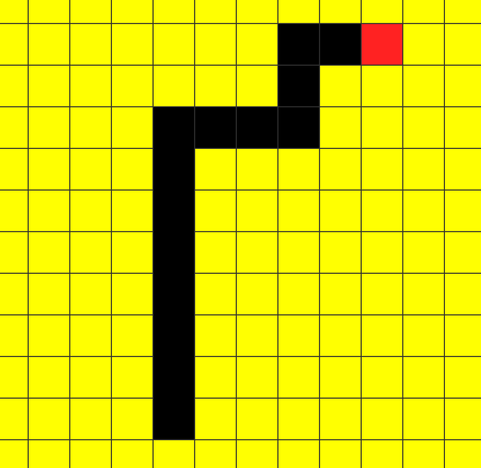

Jedlo bude zobrazené ako čierny štvorec, bude náhodne generované

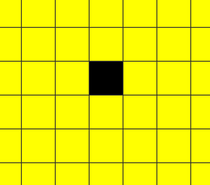

Jed bude znázornený ako červený štvorec, bude náhodne generovaný

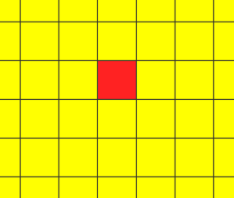

Neprechodný border bude znázornený červenou

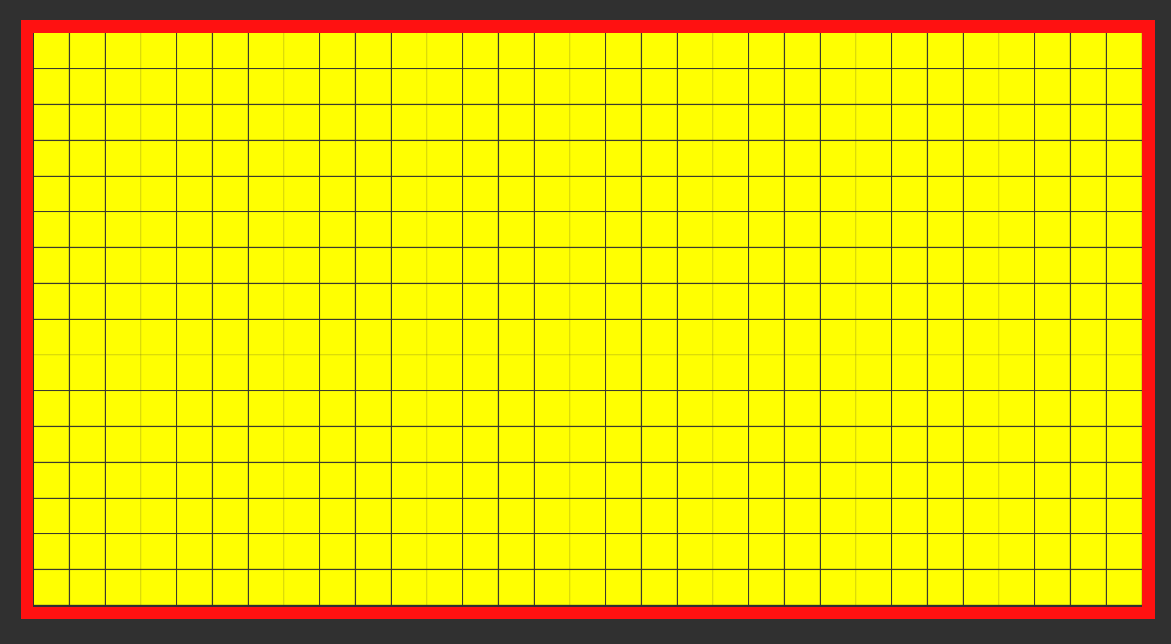

Obrázok, ktorý sa zobrazí na canvase po smrti. Obrázok bol vytvorený cez online free draw tool canva.com s použitím default templatu.

### Zvukové prvky

#### Hudba

8-bit hudba evokuje „retro“ hry z nášho detstva. Dopĺňa celkový pocit z hry – hra je jednoduchá podstatou a dizajnom a rovnako tak aj hudba. Z vlastného pozorovania som zistil, že hudba podobného štýlu pomáha pri sústredení sa na podobnú hru.

Hudba: Monplaisir - Soundtrack ♫ NO COPYRIGHT 8-bit Music

<https://www.youtube.com/watch?v=Ddrs6FXIJ-g&list=PLwJjxqYuirCLkq42mGw4XKGQlpZSfxsYd&index=18&ab_channel=FreeMusic>

#### Zvuk pri zjedení jedla

Jedná sa o jednoduchý zvuk so značne stúpajúcou melódiou. Melódia je v durovej stupnici –širokou verejnosťou vnímanej ako „šťastná stupnica“. Zvuk je krátky, jednoduchý. Prináša hráčovi rýchly feedback na navýšenie skóre ale nerozptyľuje pri hernom zážitku.

<https://www.freesfx.co.uk/Category/Video-Game/485> (druhý v poradí 0:47.5 - 0:48)

#### Zvuk pri smrti – zjedenie samého seba, L2,L3 dotyk steny, L3 zjedenie jedu

Zvuk smrti je veľmi nepríjemný. Ide o tupý tón z elektronických klávesov štýlu 80´s. Hráči môžu tento zvuk poznať napr. zo starších počítačových programov ako zvuk hlášky error.

<https://www.freesfx.co.uk/Category/Video-Game/485> (druhý v poradí 0:43.95 - 0:43.15 )